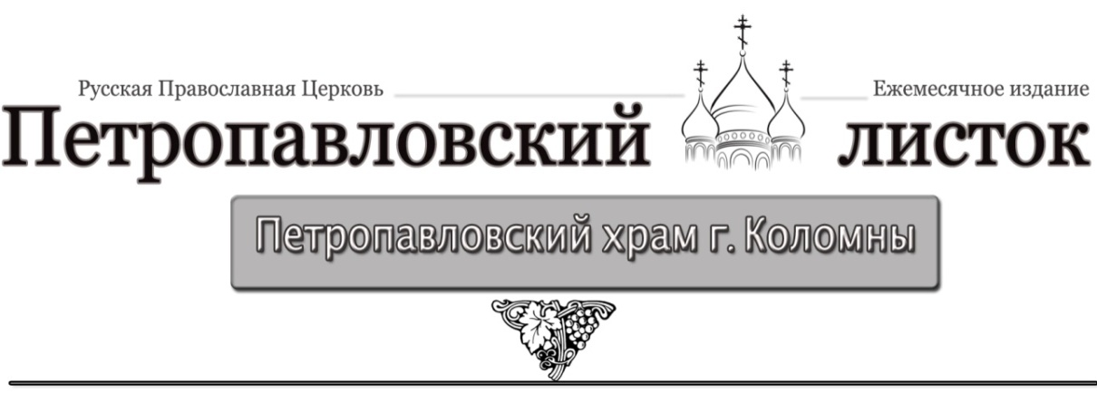



**Молитва пред иконой Божией Матери**

**"Покров Пресвятой Богородицы"**

О Пресвятая Дево, Мати Господа Вышних Сил, Небесе и земли Царице, града и страны нашея всемощная Заступнице! Приими хвалебно-благодарственное пение сие от нас, недостойных раб Твоих, и вознеси молитвы наша ко Престолу Бога Сына Твоего, да милостив будет неправдам нашим и пробавит благодать Свою чтущим всечестное имя Твое и с верою и любовию покланяющимся чудотворному образу Твоему. Несмы бо достойни от Него помиловани быти, аще не Ты умилостивиши Его о нас, Владычице, яко вся Тебе от Него возможна суть. Сего ради к Тебе прибегаем, яко к несомненней и скорей Заступнице нашей: услыши нас, молящихся Тебе, осени нас вседержавным покровом Твоим и испроси у Бога Сына Твоего пастырем нашим ревность и бдение о душах, градоправителем мудрость и силу, судиям правду и нелицеприятие, наставником разум и смиренномудрие, супругом любовь и согласие, чадом послушание, обидимым терпение, обидящим страх Божий, скорбящим благодушие, радующимся воздержание: всем же нам дух разума и благочестия, дух милосердия и кротости, дух чистоты и правды. Ей, Госпоже Пресвятая, умилосердися на немощныя люди Твоя; разсеянныя собери, заблуждшия на путь правый настави, старость поддержи, юныя уцеломудри, младенцы воспитай и призри на всех нас призрением милостиваго Твоего заступления; воздвигни нас из глубины греховныя и просвети сердечныя очи наша ко зрению спасения; милостива нам буди зде и тамо, в стране земнаго пришельствия и на Страшнем суде Сына Твоего; преставльшияся же в вере и покаянии от жития сего отцы и братию нашу в вечней жизни со Ангелы и со всеми святыми жити сотвори. Ты бо еси, Госпоже, Слава небесных и Упование земных, Ты по Бозе наша Надеждо и Заступнице всех притекающих к Тебе с верою. К Тебе убо молимся и Тебе, яко Всемогущей Помощнице, сами себе и друг друга и весь живот наш предаем, ныне и присно, и во веки веков. Аминь.

|  |
| --- |
|  |

**Ежемесячное издание Петропавловского храма**

адрес: 140415, Московская обл., г. Коломна, ул. Мешкова, д. 2

тел: 8(496)612-12-98

# ПОКРОВ

# ПРЕСВЯТОЙ ВЛАДЫЧИЦЫ НАШЕЙ

# БОГОРОДИЦЫ И ПРИСНОДЕВЫ МАРИИ

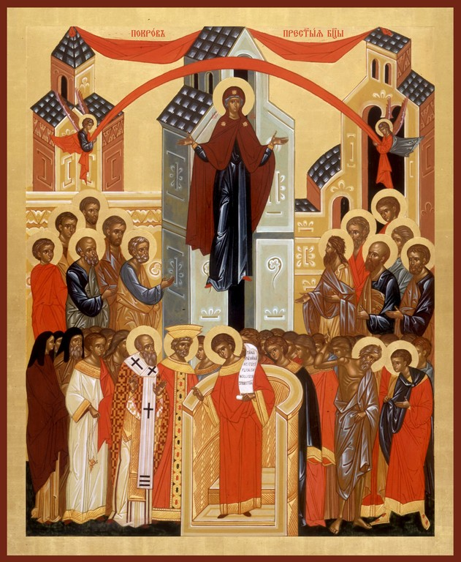

Выпуск № 15

14 октября 2015г.

**Тропарь, глас 4**

Днесь благовернии людие светло празднуем, осеняеми Твоим, Богомати, пришествием, и к Твоему взирающе Пречистому образу, умильно глаголем: покрый нас честным Твоим покровом и избави нас от всякого зла, молящи Сына Твоего Христа Бога нашего спасти души наши.

8





*Архимандрит Илия (Рейзмир)*

## ПРОПОВЕДЬ НА ПОКРОВ ПРЕСВЯТОЙ БОГОРОДИЦЫ

Во имя Отца и Сына и Святаго Духа!

«Слава на небесех, и на земли веселие, яко Царица со всеми святыми за вся ны в церкви молится».

Когда Византийской империи угрожали враги, то православные греки, собравшись во Влахернском храме, усердно молились ко Влады-чице Богородице о заступлении. Скорая на помощь вняла молитвам верных и стала Заступницей их пред престолом Божиим. Во время всенощного бдения святой Андрей юродивый видел, как Она, окружённая ликом пророков, апостолов и святых, молилась Богу и покрыла народ Своим честным омофором. Вскоре после этого враги были разбиты и изгнаны.

Образ Покрова Пресвятой Богородицы, простираемого Ею над всем родом человеческим, – это образ Её заступления за нас, грешных, слабых и беспомощных. Господь наш Иисус Христос, избравший Её от всех родов – Единую, достойную – в Матерь Себе, явил Её и первой ходатаицей и помощницей в Своей воинствующей Церкви. Выше серафимов и херувимов Бог ничего не сотворил, но Она есть Честнейшая херувим и Славнейшая без сравнения серафим, поэтому и помощь Её многообразнейшая, скорейшая и надёжнейшая. Нет нужд, которых бы Она не утоляла, нет бедствий, которых бы Она не от-вращала, и не бывает усердной молитвы, которой бы Она не услышала.

Каких только скорбей не претерпевает род человеческий, о чём свидетельствовал и святой апостол Павел. Беды народу от народа и беды народу от самого себя; беды человеку от чужих и скорби человеку от родных, скорби от врагов и скорби от друзей и знакомых.

Бедствия от воздуха, которым дышит, от воды, которую пьёт, от земли, на которой обитает, от крова, под которым укрывается и кото-рый с такой заботливостью соорудила рука его. А сколько зла человеку от самого себя? На самом дне его сердца, в самом корне существа лежит зло. Не приходит помышление о спасении, и он томится внутрен-ней грустью от совести, которая неведомо для него снедает его душу. А когда приходит на память смерть, вечная жизнь, он сокрушается скорбью от бессилия, от слабости веры и надежды, от слепоты ума, от изменчивости желаний и нерешительности, от упорства и окаменения сердца. Думает исправиться, но не находит сил, думает остановить поток действующего в нём зла, но не имеет в себе опоры и снедается



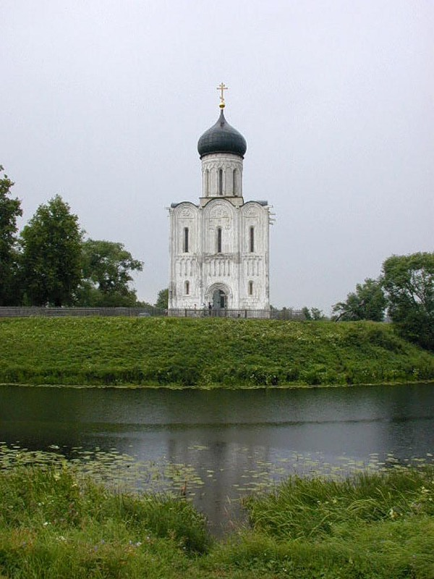



*Старинные народные традиции:*

* К празднику Покрова русские крестьяне старались убрать весь урожай и сделать заготовки на зиму. С Покрова начиналось «зазимье». Скот уже не выгоняли на пастбища, а держали в хлевах и переводили на зимний корм.
* На Руси первый снег выпадал обычно около праздника Покрова.
* Праздник этот считался покровителем свадеб, и потому сельские девицы молились тогда о скорейшем выходе замуж. Они считали необходимым побывать в праздник Покрова в церкви; ставили свечи перед иконою Покрова Богородицы.
* К празднику Покрова заканчивалось на селе для девушек и парней время хороводов, и начинались посиделки, когда длинными осенними и зимними вечерами девушки занимались прядением, вышиванием, вязанием под пение народных песен, колядок и кантов.
* В день Покрова Пресвятой Богородицы православные люди на Руси шли всегда в храмы всеми семьями, чтобы в молитве испросить милости и заступления Божией Матери.

Установил на Руси празднование Покрова св. князь Андрей Боголюбский. Первый храм в честь Покрова Божией Матери был построен по велению князя в 1165 году на реке Нерли под Боголюбовом в ознаменование успешного похода на волжских болгар и в знак скорби по любимому сыну Изяславу, погибшему в этом походе. Храм стоит на холме и будто смотрится в водную гладь. Церковь Покрова на Нерли называют поэмой из камня, её сравнивают с парусом, несу-щимся по волнам истории, белым луго-вым цветком, гордым лебедем, невестой в подвенечной фате... Всякий видит её по-своему и любуется этим чудом.

7

2

скорбью, что не может начать дела спасения, а если начнёт, то пре-терпевает новые болезни, *как рождающая.* К тому же злоба исконного врага нашего на всех путях встречает его с противодействием. Этот изобретатель всякого зла каждого человека обставляет множеством слуг своих – бесов: того искушает, этому полагает соблазн; одного ввергает из греха в грех, а другого совсем почти подавляет гонением.

«Аще бо Ты не бы предстояла молящи, кто бы нас избавил от толиких бед, кто же бы сохранил доныне свободны», всемощная Владычица наша Пресвятая Богородица?

Святой апостол Иоанн Богослов видел в божественном своём видении славную Деву, облечённую в солнце, Которая взошла на небо после грома, молнии, землетрясения и бури. Громы и молнии — это бедствия наши, а Жена, облечённая в солнце, – Владычица наша Богородица, Которая во время этих бед становится нашей скорой помощницей.

Истинно так. Ибо от каких только бед не избавляла, в каких только скорбях не утешала, какими благами не исполняла всесильная Заступница тех, кто с верой и любовью притекали к Ней! Она отвращала общие народные бедствия, утверждала Православие, врачевала болезни, способствовала исполнению святых обетов, утверждала ищущих на пути спасения, подавала силы неимущим и сокрушала стрелы невидимого врага рода человеческого.

Вспомним некоторые из бесчисленных примеров такого рода. Преподобный Роман Сладкопевец когда-то не умел петь, не знал он, как составлять церковные песнопения, за что подвергался насмешкам. Но помолился он Богородице, и Она соделала его мудрым и славным песнотворцем. Святая великомученица Екатерина желала спасения, но не находила пути к нему. Пресвятая Дева явилась ей и, обручив её Преславному Младенцу, Которого держала на руках, соделала её неустрашимой исповедницей Христовой веры перед неверными. Преподобная Мария Египетская даже и не думала о спасении, но Матерь Божия привела её к раскаянию, повела строгим путем добродетели, возвела на высшую степень совершенства и прославила. Преподобная Евфросиния, игумения Полоцкая, дала обет девства, но исполнение его было сопряжено со многими препятствиями. Тогда она помолилась Богородице, и Матерь Божия устроила ей путь девства. Преподобные Антоний и Феодосии Печерские предпринимают строительство церкви и усердно молятся о помощи Божией Матери. Владычица присылает им из Царьграда строителей, деньги и неоцени-



***История праздника***

***Покров Пресвятой Богородицы*** – один из самых любимых нашим народом праздников. Нам трудно даже себе это представить, но праздника Покрова Пресвятой Богородицы нет в календарях других православных церквей. Его можно считать чисто русским. Но зародился он не в России.

В современном Константинополе уже почти ничто не напоминает о событиях тысячелетней давности, связанных с праздником Покрова Пресвятой Богородицы. Как записано в древнем Патерике, эта история произошла в конце IX века, во время царствования императора Льва Мудрого, или Философа.

В храме во Влахернах, на окраине Константинополя, хранилась в драгоценном ковчеге риза Богоматери. Как говорит Церковное Преда-ние, в этом храме молился и блаженный Андрей, родом славянин, бывший рабом у одного из византийских вельмож. Однажды юродивый Андрей и его друг Епифаний несколько часов молились рядом. И вдруг блаженный Андрей увидел Пресвятую Богородицу. Она шла от западных дверей храма в сопровождении святых Иоанна Предтечи и Иоанна Богослова. И Андрей, и Епифаний видели, как Богоматерь преклонила колена и молилась, проливая обильные слёзы. Потом вошла в алтарь, снова молилась и, сняв с Себя покрывающий Её голову омофор (большое головное покрывало), распростёрла его над коленопреклоненным перед Ней народом.

Житие блаженного Андрея не говорит, когда произошло это чудо. Позднейшее предание связывает его с походом на Византию русских князей. Тогда Покров Богородицы защитил Константинополь от нападения дружины славян. Их корабли развернулись, и город был спасён. В походе этом участвовал тот самый «вещий» Олег, который прибил «щит на врата Цареграда» и возвратился в родной Киев. До крещения Руси оставалось не больше века.

Теперь событие, которое формально можно назвать военным поражением наших предков, Русская Церковь отмечает как ***праздник заступничества Божией Матери, Её защиты всех православных христиан***. И праздник Покрова стал на Руси одним из самых любимых.



3

Но прибегать надо к Богородице с несомненной верой, что Она,

Матерь Господа нашего Иисуса Христа и Матерь наша, любит христианский род и Своим предстательством у Бога сильна испросить нам всякую помощь, всякую благодать. Прибегать надо с крепкой надеждой и непоколебимым упованием, что Она, заступница и ходатаица всего рода человеческого, заступница и ходатаица каждого из нас, Она каждого из нас услышит и каждому подаст скорую помощь. Припадём к Ней с искренним раскаянием, с усердной, неотступной и терпеливой молитвой. Её воле себя предадим и из глубины души дерзновенно воззовём: «Не отступим, Владычица от Тебе: Твоя убо рабы спасаеши присно от всяких лютых».

Особенно сегодня, дорогие братия и сестры, Её омофор рас-простёрт над каждым из нас. Помолимся Матери нашей Небесной усердно, и Она, Всемилостивая, услышит, помилует нас, от скорбей и болезней избавит, страсти утешит, поможет терпеливо крест свой до конца донести и подаст спасение душам нашим. Аминь.



**Покров**

Тебя воспеть певца бессильно слово!

Твоей любви сравненья в мире нет!

О Матерь Божья! Под Твоим Покровом

Имеем мы прибежище от бед.

Незримый взору, он простёрт над нами.

Тепло мы всюду чувствуем его:

На ложе сна, в пути и в Божьем храме

Хранит нас ткань Покрова Твоего.

Любой брони и стали он прочнее,

От пуль спасает воина в бою,

И над младенца колыбелью вея,

Он дарит нежность и любовь Твою.

За звездами и дальними мирами,

Там, где любви бессмертной торжество,

И день и ночь, простертая над нами,

Хранит нас ткань Покрова Твоего!

*Алексей Никуленков, г. Оренбург*

мую чудотворную икону. Император Юлиан Отступник, идя на войну,

обещает за успех и победу принести христианство в жертву язычеству, то есть истребить его, но святитель Василий Великий помолился Бого-родице, и Она послала святого Меркурия погубить злобного гонителя. Приходит и разоряет нашу землю Тамерлан; великий князь Василий Димитриевич повелевает перенести в Москву из Владимира икону Пресвятой Богородицы, и тогда народ, встретив её за городом, в слезах возопил: «Матерь Божия, спаси землю Русскую!» Враг тотчас же удалил-ся из пределов наших. А силу невидимого врага нашего спасения Она до того сокрушила, что он возопил: «О Марие! Ты мя всегда прогоняеши!» И кто может перечислить все благодеяния Преблагословенной Владычи-цы, проявленные Ею во всех нуждах человеческих! Она как столп Давидов: тысяча щитов на столпе этом. А у Владычицы нашей столько щитов, сколько бедствующих; столько стрел, сколько врагов у них. Как легко покрывает Она нас от всех улавливающих души наши.

Святой Андрей юродивый, восхищенный в рай и видевший там блаженные обители всех святых, пожелал видеть и жилище Пресвятой Богородицы. Ему ответили: «Нет теперь здесь Богородицы – Она пошла на землю помогать страждущим». Среди нас, дорогие братия и сестры, Матерь наша, Она обходит прибегающих к Ней, утешает, исцеляет, спасает: на земле – при храмах Своих, при иконах Своих – везде, где уповают на Её помощь, где есть молящиеся к Ней о заступлении. Преподобный Иоанникий Великий на месте храма Пресвятой Богородицы видел в бодрственном видении светлый источник, источающий обильную воду, и множество овец, окружающих его и пьющих из него. Он уразумел духом, что этот источник есть благодатный образ Пресвятой Богородицы, а овцы — словесные овцы стада Христова, христиане, которых Матерь Божия избавляет от всяких нужд.

«К Богородице ныне притецем, грешнии и смиреннии, и припадем, в покаянии зовуще из глубины души: "Владычице, помози, на ны милосердовавши..."», притецем со всеми нуждами своими и не постыдимся в уповании своём. Напасти ли содержат нас многие: от тяжких и лютых спасёт нас Мати Слова и Дева; страстей ли смущают прилоги: умирит Отроковица тишиною Сына Своего и Бога Всенепорочная; недугуем ли телом и душою: посещения Божественного и промышления сподобит Благая, Благого Родительница; на одре ли болезней низлежим: поможет Боголюбивая, освободит от бед, разрешит молву врагов, злодействия избавит, налоги бесов отгонит, света Своего зарями просветит, мрак неведения отгоняющи! К Богородице убо притецем грешнии и смиреннии!